Números decimais - videoconferência
Quarta-feira é dia de videoconferência de matemática. Nos encontramos as 10h para juntos resolvermos as propsotas abaixo:

- Estabeleça a correspondência entre os elementos da primeira e os da segunda coluna:
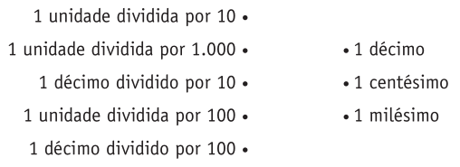

- Organize os números dos cartões em ordem crescente:

- Pense e responda:
a) Apresente um número que está situado entre 0,7 e 0,9:
b) Encontre um número entre 0,7 e o número que você apresentou no item anterior:
c) Encontre um número maior que 5,62 e menor que 5,63:
d) Dê uma medida que seja maior que 4,5 km e menor que 4,6 km:
e) Indique uma medida que seja maior que 5,25 m e menor que 5,3 m:

- Desafio: Tome 2,5 e dele subtraia 1,25. Multiplique o resultado por 0,82.

